模块设计报告

Version 1.0 ● 2019.7.18




模板设计报告

【多云-在线云盘】

文件状态：  [√] 草稿  [ ] 正式发布  [ ] 正在修改 | 文件标识： | QST-Java2-cloudy-DOC-MD
文件状态：  [√] 草稿  [ ] 正式发布  [ ] 正在修改 | 当前版本： | 1.0
文件状态：  [√] 草稿  [ ] 正式发布  [ ] 正在修改 | 作 者： | 李宝平
文件状态：  [√] 草稿  [ ] 正式发布  [ ] 正在修改 | 完成日期： | 2019-9-18
文件状态：  [√] 草稿  [ ] 正式发布  [ ] 正在修改 | 批 准 人：
文件状态：  [√] 草稿  [ ] 正式发布  [ ] 正在修改 | 批准日期： | Year-Month-Day
文件状态：  [√] 草稿  [ ] 正式发布  [ ] 正在修改 | 签 字：
青软实训

变更历史

序号 | 版本 | 变更日期 | 变更内容 | 变更者
1
2
3
4
5
6
7
8
9
10
11
12

目 录
0. 文档介绍 3
0.1 文档目的 3
0.2 文档范围 3
0.3 读者对象 3
0.4 参考文献 3
0.5 术语与缩写解释 3
1. 模块命名规则 4
2. 模块汇总 4
2.1 模块汇总表 4
2.2 可复用模块列表 4
2.3 模块关系图 5
3. 子系统A的模块设计 5
3.n 模块A-n 5
4. 子系统B的模块设计 5
4.n 模块B-n 5
5. 其他 6

0. 文档介绍

0.1 文档目的
本文档为软件《在线投票系统》的模块设计说明书，向阅读人员介绍本软件的整体框架和模块设计。

0.2 文档范围
本文包括软件功能模块划分，各模块主要完成的工作内容和职责，以及各模块之间的调用关系。

0.3 读者对象
项目经理，开发人员以及测试人员。

0.4 参考文献
[SPP-PROC-SD] SEPG，系统设计规范，机构名称，日期

0.5 术语与缩写解释
缩写、术语 | 解 释
投票系统 | 在线投票系统
…

1. 模块命名规则
类名首字母大写，变量采用驼峰命名法，常量名采用全大写使用下划线分隔各单词。包名小写，顶级包名使用域名转置。Servlet类均已Servlet结尾，Dao层均以Dao结尾。实现类均添加Impl后缀。

2. 模块汇总

2.1 模块汇总表
提示：这里模块是指相对独立的软件设计单元，例如对象类、函数包等等。

在线投票系统
模块名称 | 功能简述
用户模块 | 用户登陆注册，个人信息管理模块
投票模块 | 投票增删查改与参与
管理员模块 | 对所有用户和投票进行管理

2.2 可复用模块列表
- 数据库模块：对数据库底层访问
- 工具模块：对数据处理的封装类

2.3 模块关系图
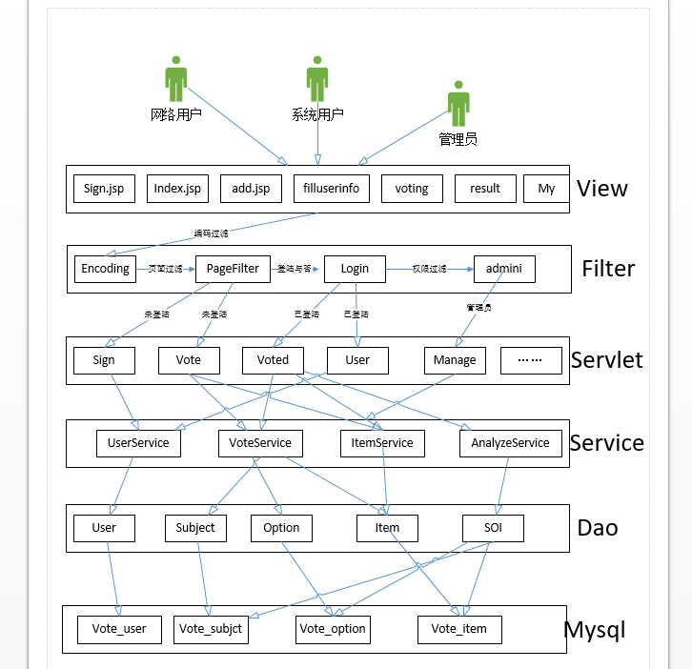

3. 投票系统的模块设计

3.1 用户模块
模块名称 | 用户模块
功能描述 | 完成用户登录注册信息修改功能
接口与属性 | - User Login（String name,String pwd） //登陆  - Boolean Register（User user） //注册  - User GetUserInfo(int userId) //查看个人信息  - Boolean CheckInfo(String type,String value) //校验用户信息  - Void LogOut() //退出系统  - Boolean Update(User user) //修改个人信息
数据结构  与算法 | Class User{  用户基本属性  }
补充说明

3.2 投票模块
模块名称 | 投票模块
功能描述 | 投票增删查改参与功能
接口与属性 | - boolean addSubject（Subject subject） //添加投票  - Boolean deleteSubject（User user） //删除投票  - Boolean updateSubject(int subjectId); //修改投票
数据结构  与算法 | Class Subject{  投票基本属性  }  Class Item{  参与投票基本属性  }  Class Option{  选项基本属性  }
补充说明

5. 其他

